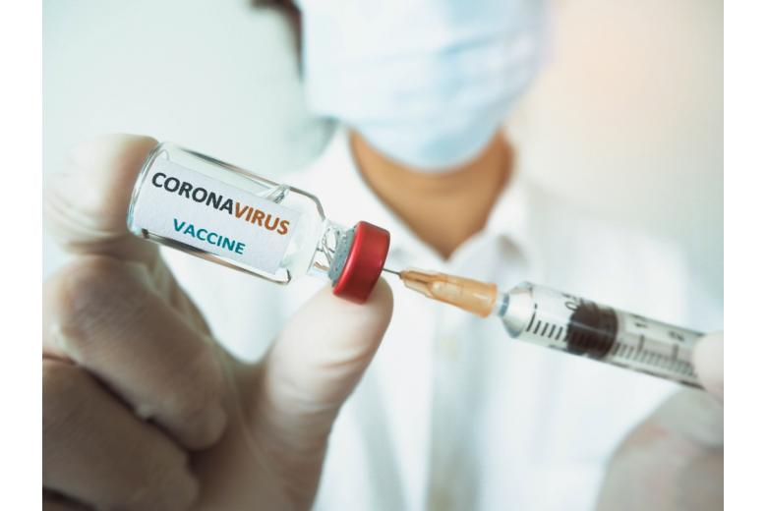
«ЛУЧШАЯ ЗАЩИТА – ВАКЦИНАЦИЯ»

Администрация Школьненского сельского поселения

